資料館

資料館群の概要
市の資料館群は、次の施設から構成されています。
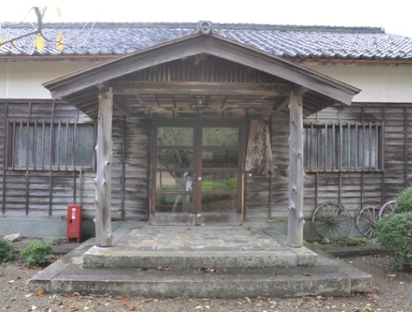
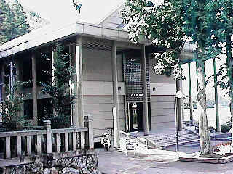
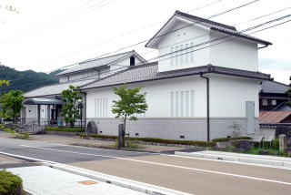
①
②
③

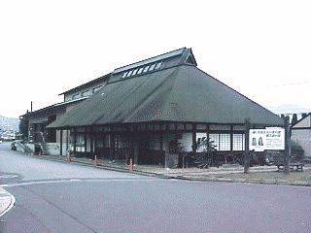
④
⑤

資料館群の現状分析

利用度とコスト効率
平成22年度の利用度とコスト効率は次のとおりです。

柏原歴史民俗資料館と水分れ資料館のコスト効率性・利用度がともに高くなっています。その理由としては、この２施設は他施設と比べると、利用者数が多いことがあげられます。
一方、市島民俗資料館は、減価償却費は他の資料館と同程度ですが、利用者数が111人と少ないために、コスト効率性・利用度がともに低くなっています。これは、期待したほど来館者数が伸びなかったことに起因しています。

他団体との比較
他団体との比較は次のとおりです。
市の資料館はカバーする人口からみると平均を上回っていますが、面積からみると下回っています。なお、上記の市の資料館数（９）には、（１）であげた検討対象には含まれない施設も含んでいます（丹波布伝承館、いきものふれあいの里、植野記念美術館、山南ふるさと文化財の森センターの４施設。うち、丹波布伝承館、いきものふれあいの里は「その他社会教育施設」の施設群で検討）。
それぞれの市で、残すべき文化財が異なるため、人口・面積あたりの数値には、ばらつきがあります。

資料館群に係る経営の適正化
以下では、資料館の運営効率化について、５つの視点から必要な事項を検討します。

地域間の公平性（地域性）
資料館は、市民の日常生活と密着に関連する施設ではありません。また、合併前旧町の歴史文化の保存は非常に重要ですが、各旧町地域に資料館を置くことが、その達成の必要条件ではありません。そのため、市内で歴史民俗資料の保存・展示が適切に行われていれば、市民の居住地域から見た地域間の公平性を阻害することはありません。

また、資料館のうち、柏原歴史民俗資料館、水分れ資料館、春日歴史民俗資料館を利用した人にアンケート調査を行った結果では、下記のグラフのように、資料館を見学する人は、大部分が他市町村からであり、移動手段もほとんどが自家用車・公共交通機関という遠距離を移動できる交通手段でした。同様に、アンケートの回答では、今回の来館がはじめてである人が９割を占めており、各資料館の立地について、地域間の公平性から考える必要はないと考えられます。

施設の性能（機能性）

設備内容について
施設の性能を検討した結果は、次のとおりです。

建設投資額は、柏原歴史民俗資料館、水分れ資料館が高額であり、この２つの資料館は他の資料館よりも比較的性能が高いと考えられます。
また、集約化を行う場合には、面積が大きいことが必要ですが、延床面積の大きい資料館は柏原歴史民俗資料館、水分れ資料館及び春日歴史民俗資料館です。
その他、建設年度では、資料館は昭和４９年から平成４年の間に建てられており、一番古い青垣歴史民俗資料館の建設からは３５年以上が経っています。

減価償却費について
減価償却費は、施設への投資金額を使用期間（≒耐用年数）に配分した金額です。資料館の減価償却費と、利用人数の関係を表したものが次の表になります。

１人あたり減価償却費でみると、柏原歴史民俗資料館・田ステ女記念館以外のみ平均を下回っています。とくに、青垣歴史民俗資料館と市島民俗資料館の１人あたり減価償却費がとくに高くなっています。これは、ともに建設投資額が他と比較して低いものの、利用者数が格段に少ないことが原因です。

バリアフリーの状況について
市の資料館における、バリアフリーへの対応状況は以下の表のようになっています。なお、表の整備箇所および基準は兵庫県「福祉のまちづくり条例施行規則」を基にしています。それぞれの整備箇所に対応すべき項目数を示していますが、用途面積や設備の関係で、その施設が対応する必要の無い項目もあります。

バリアフリーへの対応状況では、どの施設もバリアフリーへの対応が進んでいない傾向があり、今後存続させる場合は、対応が望まれます。

耐震化・アスベスト対応状況
市の資料館における、耐震化およびアスベスト除去の状況は以下の表のようになっています。
どの施設も、耐震化には該当しない、アスベストの除去は対応箇所なしとなっています。

施設管理の経済性・効率性（効率性）
資料館の収支状況は次のとおりです。

上の表を見ると、春日歴史民俗資料館の１人あたり市負担額が大きくなっています。これは、委託料の固定管理費に対して、利用人数が少ないことに起因していると考えられます。
水分れ資料館は、委託料は高いですが、利用者が多いため、１人あたり市負担額が春日歴史民俗資料館よりも押さえられています。
柏原歴史民俗資料館・田ステ女記念館は、経費が少なく、利用者が多いことによる利用料収入で、もっとも効率的な運営ができています。

利用状況・利用者の満足度

利用状況
平成21年度の資料館の月別利用人数は次のとおりです。
上のグラフでは、各資料館について11月に利用人数のピークを迎えるという同様の傾向が見られます。この傾向について、11月は紅葉の観光客が来館するために、利用人数が増加していると考えられます。反対に、１２月から３月までの冬季に入場者数が少ない傾向があり、冬は閉館とするなど、その状況に対応した開館とすることも考えられます。
各資料館ごとに１日あたり利用人数をみると、青垣歴史民俗資料館と市島民俗資料館は１名にも満たない状況です。この２資料館は、利用のほとんどが学校行事による入館者であり、一般の人の利用はほとんど無い状況にあります。
有効性については、利用人数から判断し、柏原歴史民俗資料館と水分れ資料館の有効性が高く、春日歴史民俗資料館が続いています。

アンケート結果
柏原歴史民俗資料館、水分れ資料館、春日歴史民俗資料館を利用した人にアンケート調査を行った結果、資料や展示内容の満足度、設備の満足度、入館料の適正水準、再訪意向は、下記のグラフのようになっています。

資料館の設備への満足度では、柏原歴史民俗資料館が１００％と高く、続いて水分れ資料館、春日歴史民俗資料館という順になっています。

資料展示内容への満足度では、柏原歴史民俗資料館と水分れ資料館が高い水準にあり、春日歴史民俗資料館のみ低くなっています。

入館料は３施設ともほぼ同様の料金体系となっていますが、その料金が適当であると考える人は柏原歴史民俗資料館において高くなっています。

再訪意向では、水分れ資料館が高くなっており、柏原、春日の各歴史民俗資料館はほぼ同じ水準にあります。上記の満足度においては２つの歴史民俗資料館には差がありましたが、再訪意向では差が出ていません。

将来的な需要（将来性）
資料館を訪れる人は、大部分が市外からの人であるため、将来的な需要を予測することはできません。

今後の適正化方針
資料館の建物の建て替えを行う時期に注目すると、各資料館の耐用年数と次回に建替えが必要な時期は次の表のとおりです。

これまでの分析から今後の方針について考えると、資料館の運営効率化をすすめるためには、まず市島民俗資料館と青垣歴史民俗資料館を他の資料館に統廃合することが可能です。この２施設は学校行事以外での来館者がほとんど無いため、廃止しても問題は無いと考えられます。具体的には、展示品を存続させる資料館や他施設の空き部屋へと移動させ、そこを出土遺物一括管理施設として資料の管理を行うこととなります。
残る３施設のうち、(3)の５つの視点からの分析では、柏原歴史民俗資料館と水分れ資料館の方が、春日歴史民俗資料館よりもよい評価となっていました。そのため、春日歴史民俗資料館よりも柏原歴史民俗資料館と水分れ資料館を存続させるべきです。
残る柏原歴史民俗資料館と水分れ資料館ですが、それぞれの展示内容が、歴史民俗資料の紹介と、中央分水界である水分れ地域の紹介と、それぞれ異なっています。そのため、柏原歴史民俗資料館を市の資料館として、そして水分れ資料館は氷上町石生・水分れの地勢・歴史に関するガイダンス施設として存続させることが望ましいと考えます。
以上のような改善策を実施した場合の、維持管理費と建設金額の改善額は以下の表のとおりになります。

以上を実行することにより、将来的な資料館の運営コストの削減額は、５億円を超えると予想されます。

